**Môn: Phát Triển Ứng Dụng Cơ Sở Dữ Liệu 1**

**Họ tên: Ngô Kim Thư**

**MSSV: 1362111**

Class diagram và sequence diagram

1. Class diagram

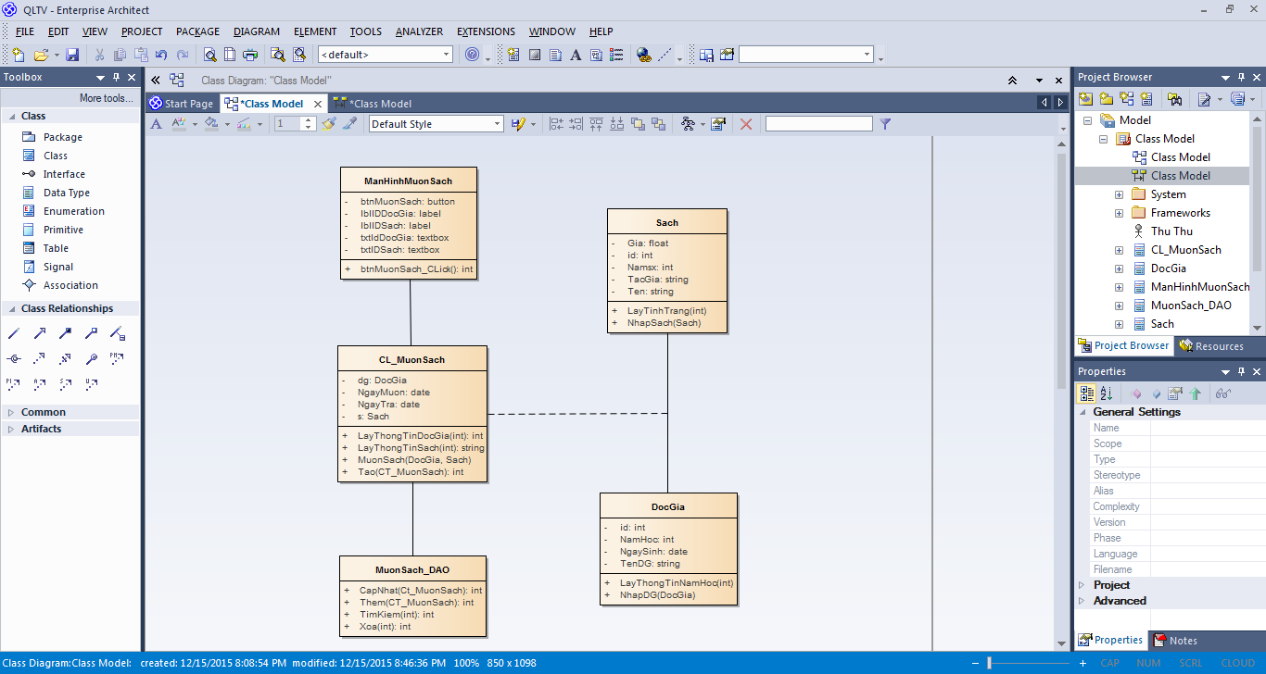

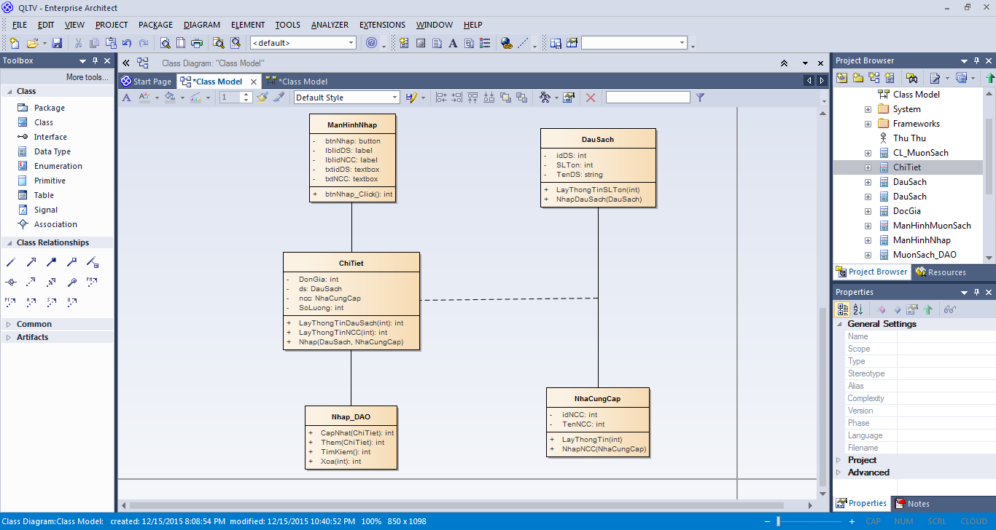

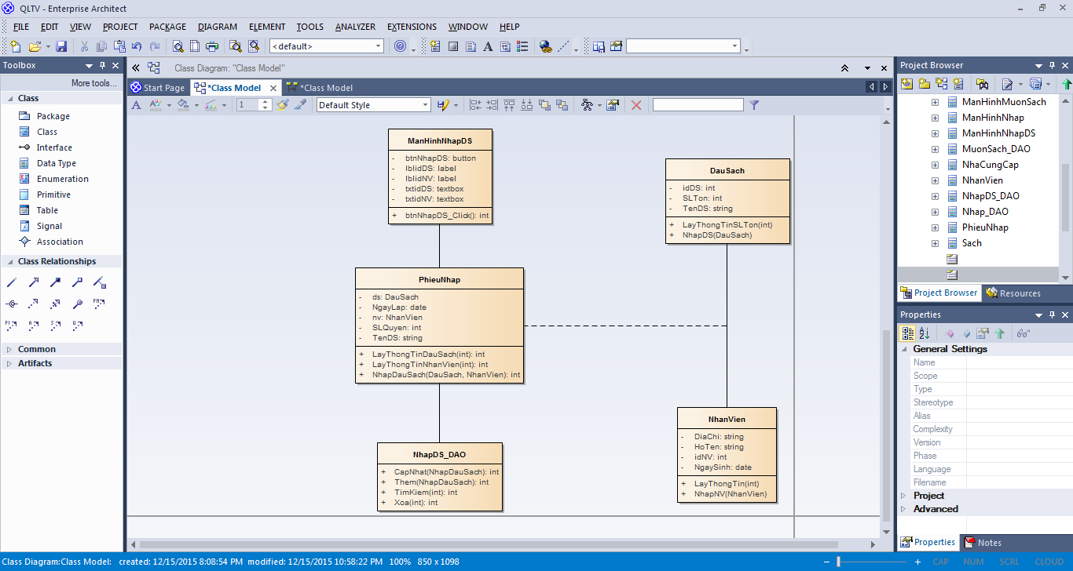

1. Sequence diagram

